**《医药问答系统》项目部署**

**26组**

V1.0

# 部署流程

把项目打包发送到服务器

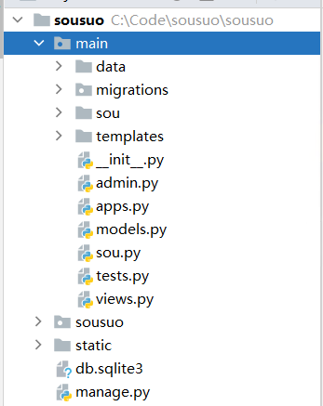

将views中的505行地址改为本机的文件绝对地址

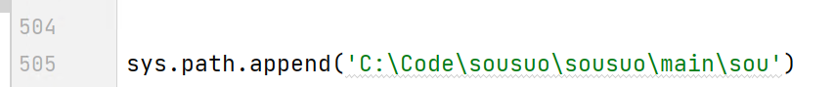

安装neo4j数据库

启动neo4j数据库后按顺序执行answer_search.py和build_medicaclgraph.py文件

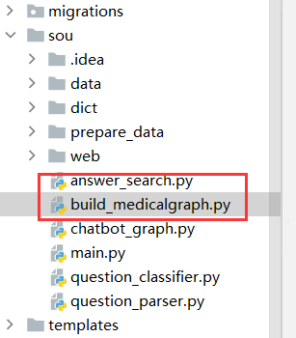

执行后数据就自动导入neo4j数据库了

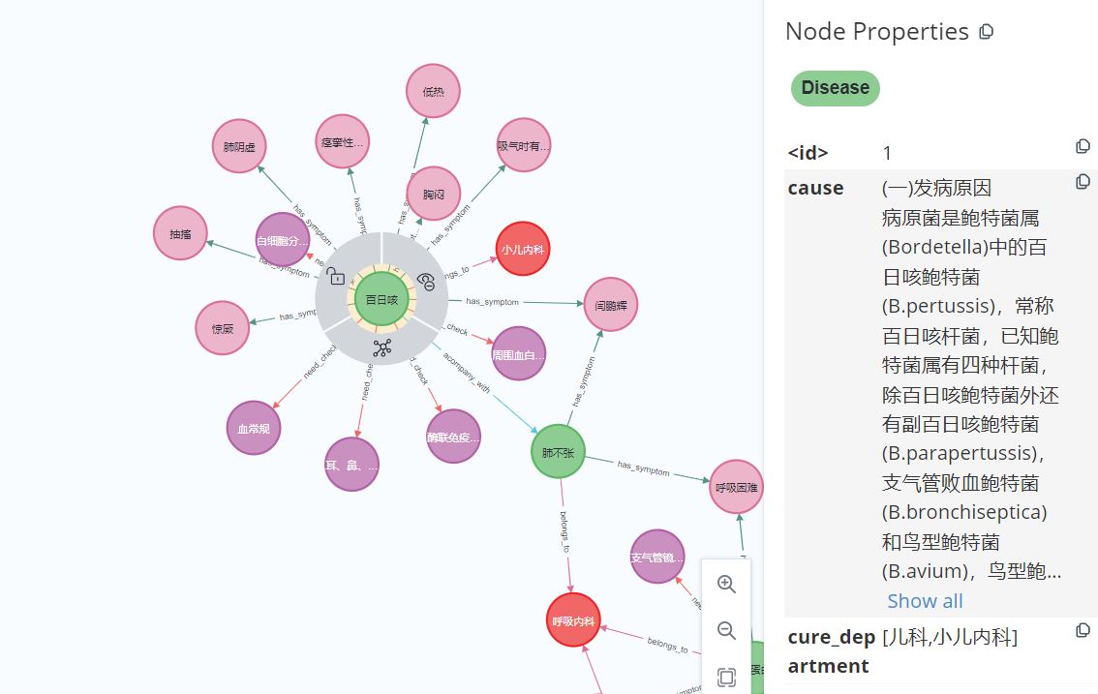

在’main/__init__.py’中

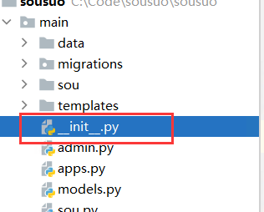

将数据库连接信息修改成服务器的



最后执行python manage.py runserver即可启动服务

